Министерство образования, науки и инновационной политики Новосибирской области
Государственное бюджетное профессиональное образовательное учреждение Новосибирской области «Новосибирский центр профессионального обучения №2 им. Героя России Ю.М.Наумова»

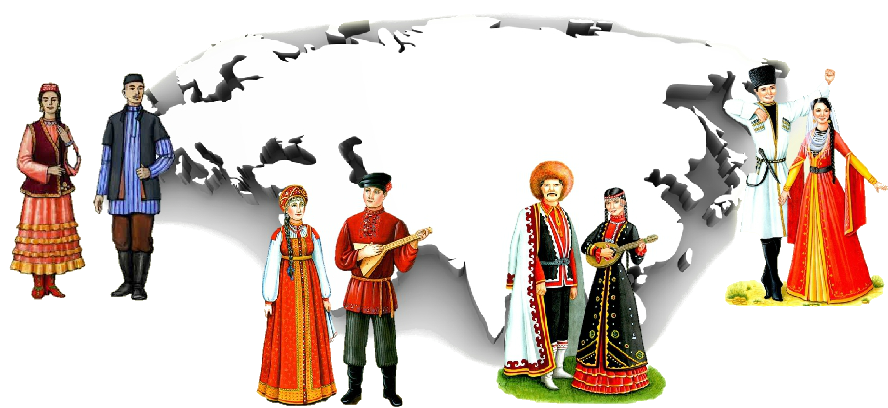

МЕТОДИЧЕСКАЯ РАЗРАБОТКА
воспитательного мероприятия
патриотической направленности
«Мы разные, а страна одна!»

Тема разработки: День народного единства (4 ноября)
Форма проведения дела: тематический квест
Адресат: организации профессионального обучения

разработчики: Филиппова Марина Николаевна
преподаватель,
Степанова Наталья Михайловна
социальный педагог

Новосибирск 2018

Аннотация

Методическая разработка предназначена для передачи положительного педагогического опыта и направлена, прежде всего, на профессиональное совершенствование работы педагогов и повышение качества образовательной подготовки обучающихся.
Данная методическая разработка поможет педагогам-организаторам, преподавателям, мастерам производственного обучения профессиональных образовательных учреждений подготовить и провести воспитательное мероприятие патриотической направленности в соответствии с требованиями ФГОС. Содержит план внеклассного воспитательного мероприятия, который может быть использован для подготовки и проведения торжественных мероприятий, классных часов, литературно-исторических вечеров и других мероприятий, направленных на формирование у подрастающего поколения российской идентичности, гражданского самосознания, социальной активности, а также развитие интереса к истории Отечества.
Цель: способствовать повышению уровня мероприятий патриотической направленности, основанных на принципах толерантности, при подготовке и проведении в образовательных учреждениях.
Задачи:
- содействие педагогам профессиональных образовательных учреждений для лиц с ОВЗ и ЗПР в проведении тематических уроков, посвященных Дню народного единства;
- обобщение теоретического и практического материала по теме «День народного единства».

Разработчики:
Филиппова М.Н., преподаватель высшей квалификационной категории ГБПОУ НСО «Новосибирский центр профессионального обучения №2 им. Героя России Ю.М.Наумова», т. 7(383)-338-39-02
Степанова Н.М., социальный педагог высшей квалификационной категории ГБПОУ НСО «Новосибирский центр профессионального обучения №2 им. Героя России Ю.М.Наумова», т. 7(383)-338-39-02

Данная методическая разработка рассмотрена и одобрена на заседании методической комиссии 03.12.2017 г. Протокол № 12
Методист_________________ В.А.Епишева

Содержание

Введение…………………………………………………………………………...4
Основная часть. Подготовка и проведение воспитательного мероприятия патриотической направленности ко Дню народного единства (4 ноября)…..6
Раздел 1. История праздника…………………………………………………….7
Раздел 2. Организация мероприятия «Мы разные, а страна одна!»…………...9
2.1. Цели и задачи этапа организации мероприятия……………………………9
2.2. Форма проведения мероприятия……………………………………………9
    - Определение формы проведения мероприятия…………………………11
2.2.2. Квест-технология…………….……………………………………………11
2.2.3. Подсчёт очков……………………………………………………………..12
2.3. Выбор материала. Создание сценария………..…………………………...13
2.4. Рефлексия мероприятия……………………………………………………14
Раздел 3. Проведение мероприятия «Мы разные, а страна одна»……………15
3.1. План мероприятия ………………………………………………………….16
3.2. Сценарий мероприятия…………………………………………………….16
Заключение……………………………………………………………………...23
Литература……………………………………………………………………….26
Приложения……………………………………………………………………..27

Введение

Патриотизм живой, деятельный именно и отличается
тем, что он исключает всякую международную вражду,
и человек, одушевленный таким патриотизмом, готов
трудиться для всего человечества…
Николай Добролюбов

В настоящее время профессиональные образовательные учреждения являются наиболее устойчивыми институтами социализации личности, в которых обучающиеся приобретают необходимые знания, установку на моральные ценности, образцы поведения для дальнейшей гражданской жизни.
Важнейшей целью современного профессионального образования и одной из приоритетных задач общества и государства является воспитание нравственного, ответственного, инициативного и компетентного гражданина России, ведь решение ряда проблем в жизни страны во многом зависит от уровня сформированности гражданской позиции у подрастающего поколения, потребности обучающихся в духовно-нравственном совершенствовании, уважения к историко-культурному наследию своего народа и народов, проживающих на территории России и за её пределами.
В соответствии с требованиями ФГОС СПО перед педагогами стоит цель формирования компетенции ОК-6 «Проявлять гражданско-патриотическую позицию, демонстрировать осознанное поведение на основе традиционных общечеловеческих ценностей». Поэтому возникла необходимость внесения изменений в организацию внеурочной деятельности ОУ, необходимость поиска оптимальных путей воспитания обучающихся, создания условий, способствующих формированию гражданско-патриотических качеств личности.
По определению патриотизм это нравственный и политический принцип, социальное чувство, содержанием которого является любовь к родине и готовность пожертвовать своими интересами ради неё. Патриотизм предполагает гордость достижениями и культурой своей родины, желание сохранять её характер и культурные особенности и идентификация себя (особое эмоциональное переживание своей принадлежности к стране и своему гражданству, языку, традициям) с другими членами своего народа, стремление защищать интересы родины и своего народа. Любовь к своей родине, стране, народу, привязанность к месту своего рождения, к месту жительства.
При реализации программы патриотического воспитания обучающихся в нашем ОУ как в учебно-воспитательном процессе, так и во внеклассной деятельности (участие в социальных акциях «Трудовой десант», «Помощь приюту для животных», «Поздравь ветерана» «Водолей», социальных проектах «Изготовление музейного экспоната», «Новогоднее настроение»), педагоги формируют у подростков активную жизненную позицию, учат приобретать опыт гражданских действий, демократического поведения и общения, развивают умения и навыки самостоятельности, воспитывают уважение к народным традициям и культуре других народов.
При составлении плана воспитательных мероприятий на учебный год учитываются мероприятия района, города, области.
В 2015 году принята Государственная программа Новосибирской области «Укрепление единства российской нации и этнокультурное развитие народов Новосибирской области на 2015-2020 годы».
2017 год проходил под эгидой 80-летия образования Новосибирской области. Губернатором Новосибирской области издано распоряжение от 25 мая 2016 года № 96-р о Плане мероприятий по подготовке и проведению празднования 80-летия образования Новосибирской области, в котором большое внимание уделяется проведению различных мероприятий в образовательных учреждениях. В связи с этим на заседании организационного комитета было принято решение о целесообразности проведения Дня народного единства, ориентируясь на знаменательную дату, так как на территории нашей области проживает более 100 национальностей.

Основная часть. Подготовка и проведение воспитательного мероприятия патриотической направленности ко Дню народного единства (4 ноября) «Мы разные, а страна одна!»

День народного единства имеет огромный исторический и патриотический смысл. Этот день занимает особое место среди государственных праздников Российской Федерации.
В России праздничный ноябрьский день прошел трансформацию от праздника Великого Октября до Дня народного единства – праздника, заставляющего задуматься и сделать выводы о сути патриотизма и духе российского народа и страны. Поэтому именно в период становления обучающихся как личностей, должно прийти правильное осознание не только истории праздника, но и основ патриотизма.

Раздел 1. История праздника

День 7 ноября (25 ноября по старому стилю) на Руси назывался Днем воинской славы России и исстари отмечался как день освобождения Москвы силами народного ополчения от польских интервентов и «внутренних врагов».
История уводит нас к событиям смутного времени 1598–1613 годов. Началом этой смуты стал правительственный кризис, возникший со смертью царя Бориса Годунова. Кризис спровоцировал борьбу между княжеской знатью и чиновным боярством. Наблюдалась смута среди войск и в народных массах страны. Началась «борьба всех и со всеми».
1609–1618 годы являются годами польсколитовско-шведской интервенции. После свержения в июле 1610 года царя Василия Шуйского в России образовалось правительство, называемое «Семибоярщина». В его состав входили семь членов Боярской Думы. Когда поляки подошли к Москве, «Семибоярщина» заключила с ними договор. В ночь на 21 сентября 1610 года «Семибоярщина» тайно провела в Москву польские войска, что стало являться актом национальной измены.
Клич к спасению Руси бросил Кузьма Минин – нижегородский посадский человек. Во все русские города были посланы «грамоты» с призывом встать на защиту своего российского Отечества. Возглавил народное войско воевода из Стародубских князей суздальской земли, потомок Всеволода Юрьевича, боярин и военный деятель Дмитрий Пожарский. «Прежде чем выступить на Москву Минин и Пожарский зашли в Суздале в Спасо-Ефимьевский монастырь, чтобы по обычаю всех русских людей, готовящимся на великое и святое дело, помолиться и утвердиться у гробов своих родителей». Двадцать второго октября (4 ноября по новому стилю) 1611 года русские под предводительством Кузьмы Минина и Дмитрия Пожарского вошли в Никольские ворота, овладев московским Китай-городом. Они торжественно внесли в него икону Казанской Божьей Матери и дали обет в соответствии с прежними русскими традициями прошлого времени в ознаменование этого исторического события построить здесь церковь. На Красной площади в Москве и по сей день стоит теперь Казанский собор. В память об этих важных событиях ежегодно 4 ноября чествуют икону Казанской Божией Матери.
После освобождения Москвы все члены «Семибоярщины» были арестованы, как предатели. А скромный человек чести и честности Пожарский, поселился не в Кремле, а в Воздвиженском монастыре и «усердно продолжал вместе с Мининым и земскими людьми заниматься делом дальнейшего успокоения Государства».
В конце ХV столетия на сцену Европы выступила новая крупная политическая сила – Московское государство, а день 7 ноября (25 ноября по старому стилю) на Руси стали праздновать как День воинской славы России.
Четыреста лет назад кончилось в России смутное время лихолетья, время, когда наше общество не распалось, а лишь расшатался государственный порядок. Крепкие национальные и религиозные связи победили смуту, и всё завершилось победой средних слоёв населения над общественными «верхами» и «низами».
Люди, для которых скромность, честность и честь стоят на первом месте, создали четыре века назад на Руси новую государственную власть, защитницу своих интересов и представительницу национальной независимости. Тогда, ровно четыреста лет назад, российское общество не распалось, и именно это было главным!
Сегодня в ознаменование этого исторического момента в России отмечается 4 ноября – День народного единства и воинской славы России.

Вывод: Объём исторического материала может варьироваться в зависимости от аудитории. Если брать во внимание обучающихся с ОВЗ и ЗПР необходимо максимально облегчить информацию, при этом, не упустив основных моментов истории. Не стоит перегружать материал большим количеством дат, которые плохо запоминают подростки данной группы. По возможности использовать поэтические вставки, раскрывающие основной смысл мероприятия.

Раздел 2. Организация мероприятия «Мы разные, а страна одна!»

  - Цели и задачи этапа организации мероприятия

Цель:
- в процессе формирования гражданственности и патриотического самосознания обучающихся при проведении воспитательных мероприятий отказаться от скучной методики бесед и лекций и перейти к методике сотрудничества, коллективного творческого дела. Задачи:
- создать тематическую презентацию;
- мотивировать обучающихся на сотрудничество в подготовке и проведении мероприятия с применением игровых педагогических технологий.

  - Форма проведения

Формы и виды воспитательных мероприятий, способы их проведения имеют в своей структуре один общий скелет – это организационные этапы, этапы подготовки, репетиционный период, финальный этап – непосредственно реализация замысла. Воспитательные мероприятия обеспечивают формирование мнений, приобщение к культуре, стимулирование творческого потенциала, развитие духовности, саморазвития и самообразования. Они выступают как средство приобщения подростков и взрослых к совместному действию согласно плану и тематике.
В современном мире, где высока доступность компьютерных технологий, где цензура не выдерживает никакой критики, где культура общества становится с каждым годом всё ниже, возникает необходимость в проведении различного рода мероприятий, нацеленных на саморазвитие, на приобщение к культуре и истории России.
Все организационные и подготовительные этапы возлагаются на педагогический коллектив образовательного учреждения. Программа мероприятий составляется с учетом возрастной категории подростков, их психологических особенностей, круга интересов и современных тенденций.
Первостепенная задача - определиться с темой и формой события. Затем прописывается примерный сценарий мероприятия.
Для достижения цели (патриотическое воспитание) существует много различных по сложности и трудоёмкости в подготовке вариантов его проведения. Это различные викторины, КВН и многое другое.
Важно учитывать следующие факторы:
- мероприятие не должно быть перегружено (длительность его должна соответствовать возрастной категории подростков, их психологических особенностей);

- если это викторина или конкурс и в неё вовлечены все присутствующие участники, то вопросы должны быть оптимального уровня сложности чтобы подростки не потеряли интерес к мероприятию;
- событие - не самоцель, а средство воспитания;
- мероприятие должно быть интересным, захватывающим, вызывать у участников и зрителей сильные эмоции и переживания, стимулировать познавательный интерес подростков.
Возможные формы проведения мероприятия ко Дню народного единства:
- беседа-обсуждение
Беседа с элементами обсуждения;
- видеолекторий
Лекторий, использующий видеофрагменты;
- викторина
Викторины – занимательные вопросы по содержанию, теме;
- живая газета
Спектакль в виде газеты, сценарий которой написан, придуман и поставлен с соблюдением жанров журналистики. Уместно музыкальное сопровождение;
- тематический день
Специально организованный комплекс мероприятий определенной тематики продолжительностью в один день. Диалог с веком - познавательная игра, в ходе которой дети ведут импровизированный диалог с представителями разных Веков;
- тематическая игра
Массовое мероприятие, насыщенное игровыми элементами и посвященное какой-либо теме (историческая, экологическая);
- караван историй
Мероприятие, состоящее из самых интересных историй, связанных с известнейшими людьми, историческими местами, традициями и событиями;
- ток-шоу
На обсуждение выносится какой-либо философский вопрос (например: что такое единство?). Участникам предлагается обсудить несколько жизненных ситуаций, разыгранных актерами;
- хронограф
Мероприятие–рассказ по годам о каких-либо исторических событиях, построенное по типу летописи.

    - Определение формы проведения мероприятия

Перед педагогами, при подготовке к проведению тематического мероприятия, возникла необходимость среди многообразия возможных форм проводимых мероприятий, выбрать оптимальную, которая бы отвечала следующим принципам:
1. Соответствие выбранной формы теме проведения мероприятия.
2. Ресурсные возможности образовательного учреждения.
3. Интеллектуальные и психологические потребности и особенности обучающихся с ОВЗ и ЗПР.
4. Эффективное достижение результатов при выборе данной формы.
Педагогическими работниками нашего ОУ постоянно ведется поиск новых методов и форм организации воспитательного процесса. Они направлены на развитие гражданской активности, инициативности, творчества обучающихся, оказывают помощь и поддержку на этапе становления личности подростков, формированию патриотизма.
На современном этапе развития образовательной системы в России появляются новые технологии и формы взаимодействия между педагогами и обучающимися, в основе которых лежит активизация и включение в непосредственное участие в образовательный и воспитательный процесс подростков.
Для достижения поставленной цели в проведении воспитательного мероприятия патриотической направленности для обучающихся с ОВЗ и ЗПР актуально использовать методику сотрудничества, коллективного творческого дела (игровую деятельность).

    - Квест-технология

Популярностью у подростков пользуется квест - технология благодаря неординарной организации образовательной и воспитательной деятельности и захватывающему сюжету.
Алгоритм организации и проведения квеста:
- Определение цели и задач;
- Выбор места проведения;
- Составление карты маршрута;
- Формирование состава участников (педагоги, обучающиеся);
- Разработка игры, её формата и правил, написание сценария;
- Подготовка заданий, реквизита;
- Назначение даты;
- Мотивация участников (особенно актуально для обучающихся с ОВЗ и ЗПР);
- Проведение квеста;
- Проведение анализа полученных результатов (слабые, сильные стороны, возможности).
Для проведения квеста привлекаются педагогические работники, задействуется всё пространство образовательного учреждения (кабинеты, коридоры, библиотека).
Применяя квест-технологию, мы получаем возможность сочетать проблемное и игровое обучение, результатом которого является взаимодействие между обучающимися в команде, выполняющей целенаправленный поиск при выполнении главного проблемного и серии вспомогательных заданий по заданной теме.
Для проведения данного мероприятия целесообразно использовать кольцевой вид квеста, при котором игра построена по цепочке. Команды, получив маршрутный лист в актовом зале, проходят по заранее спланированному маршруту, каждая точка которого задана в виде головоломки. Разгадав одно задание, участники получают следующее, и так до тех пор, пока не пройдут весь маршрут, замкнув круг, вернувшись в точку старта (актовый зал).
Команда формируются из обучающихся одной группы, которые выбирают капитана, представляющего интересы участников команды, координирующего действия команды при выполнении заданий.
Задание – один уровень этапа игры, состоящий из головоломки (приложение 1), ответ на которую необходимо найти, чтобы получить код-пароль (букву, буквы) (приложение 2).
За действиями команды следят независимые наблюдатели, координатор – мастер производственного обучения группы, держащий связь с командой и принимающий коды-пароли, фиксирует время их приема.
Конечным результатом игры является последовательность из правильных ответов с соответствующими кодами-паролями (буквами) из которых складывается слово, соответствующее тематике проводимого мероприятия.
Принцип равных условий означает, что все участники на протяжении всего квеста обладают одинаковым объемом информации и находятся в равном положении при прохождении заданий квеста. Данный принцип является неотъемлемым при подготовке и проведении квеста.
Следует обратить внимание, что скорость выполнения заданий у команд может быть, и скорее всего, будет разная. Велика вероятность встречи на одной точке нескольких команд. Поэтому необходимо на каждой точке организовать для каждой команды персональное место для получения заданий, максимально отдалив их одно от другого для исключения возникновения конфликтных ситуаций.

    - Подсчёт очков.

Каждая команда может максимально набрать 100 очков за квест. Использование подсказок отнимает определённое количество баллов. За этим следят наблюдатели из числа педагогических работников. Неправильный ответ (ошибка) также уменьшает общий суммарный счёт. Каждая команда соревнуется, в том числе и на время.
Командам разрешается: использовать мобильные телефоны (интернет), обмениваться информацией в рамках своей команды.
Командам запрещается под угрозой дисквалификации: чинить препятствия другим командам при преодолении дистанции. Сотрудничать с другими командами или целенаправленно преследовать отдельных участников других команд или другие команды. Нарушать правила поведения в образовательном учреждении, сквернословить.
Команды обязаны: соблюдать правила квеста и все указания педагогов; уважать других участников и команды.
Победителем считается команда, выполнившая максимум заданий за наименьшее время и с наибольшими баллами.
Подведение итогов квеста.
Победители награждаются сертификатами (приложение 3), подарками. Участники награждаются сертификатами. Макет сертификата выполнен обучающимися изостудии «Взгляд» образовательного учреждения.

  - Выбор материала. Составление сценария

Профессиональный подход к воспитательной работе, в частности к проведению тематических мероприятий, требует от педагогов умения составлять сценарий и воплощать его.
Для тематических мероприятий гражданско-патриотической направленности, проводимых в образовательных учреждениях для детей с ОВЗ и ЗПР необходимо очень серьезно подходить к подбору литературного материала. Содержательный материал сценария должен нести документальную и художественную основу, сочетая информационные и зрелищные компоненты. При этом, ориентируясь на особенности обучающихся, необходимо помнить, что в сценарии не должно быть сложных фраз, слов, научной терминологии, иначе, подростки не поймут смысла. Поэтому нужно включать в него детские и тематические стихи, поговорки, цитаты из известных произведений, как поэтических, так и прозаических. Для чтецов можно использовать приём выделения особо значимых слов в тексте (увеличение размера шрифта, цвет или использовать курсив). Это облегчит обучающимся запоминание какие слова нужно выделить интонационно. Можно использовать средства идейно-эмоционального воздействия (фрагменты видеороликов, тематические мультипликационные фильмы, в простой и доступной форме раскрывающие основные понятия мероприятия). Следует обратить особое внимание на качество используемых видеофрагментов. Желательно чтобы это было HD Video 1080p., так как плохое качество снизит общее впечатление от увиденного. Немаловажную роль играет музыкальное оформление мероприятия, так как оно оказывает свое эстетическое влияние на обучающихся. Это должна быть музыка, близкая подросткам, но, вместе с тем, соответствующая духу проводимого мероприятия.
Требования к оформлению шаблона для презентации: строгость, лаконичность, обязательно наличие государственной символики.
При составлении сценария мероприятия должны быть определенность и ясность выбранной темы, связанные с идеей проводимого мероприятия, постановка проблемы, требующей ответа на вопрос «Что мы хотим сказать обучающимся? Какое отношение к теме, содержанию мероприятия у них сформируется от увиденного и услышанного?»
Для достижения поставленной цели педагог должен уделить особое внимание организации мероприятия и соответствующему расположению материала.
Отсутствие тщательно разработанного сценария мероприятия, замена его лишь сценарным или так называем планом организации будущего мероприятия приводит к несоразмерности и несогласованности отдельных его частей, механическому их соединению, обеднению выразительных возможностей и недостаточному раскрытию идеи мероприятия.

  - Рефлексия мероприятия

Рефлексия. «Тот, кто сумел отрефлексировать действительность,
тот и получает преимущества в движении вперед», - сказал Евгений Доманский. И это верно, ведь это попытка отразить происшедшее с моим «Я»: Что я думал? Что чувствовал? Что приобрёл? Что меня удивило? Что я понял и как строил поведение?
Организаторы данного мероприятия по его окончании проводят рефлексию эмоционального состояния, рефлексию деятельности обучающихся.
Способ проведения – использование символов. Для данного мероприятия уместно использование цветов Российского флага:
красный – нет (что-то не понравилось, ошибки);
белый – не совсем (сомнения, трудности);
синий – да (понравилось, получилось).
Каждому участнику раздается комплект из разноцветных прямоугольников, и по просьбе ведущего, подростки, выбрав прямоугольник, отвечающий его эмоциональному состоянию, впечатлению от мероприятия и своего «я» в нём, поднимают карточки на вытянутой руке, что может наглядно показать, добились ли поставленных целей организаторы.
После проведения рефлексии ведущий благодарит всех за активное участие и сообщает об окончании мероприятия.

Вывод: Все мероприятия организуются по одной технологии, по одному алгоритму (определенная последовательность действий), который изменяется в зависимости от формы мероприятия. Любое мероприятие имеет организационный план, который подразумевает логичность и порядок действий, направленных на построение мероприятия в целом. Вся работа в этом направлении должна быть отлажена, проконтролирована методистом, педагогом-организатором. Необходимым условием является четкое распределение обязанностей, функций между участниками этого процесса. Назначенное лицо или группа лиц (оргкомитет) должны относиться к своим обязанностям с особым вниманием, ответственностью и с пониманием дела.

Раздел 3. Проведение мероприятия «Мы разные, а страна одна»

Дата проведения: 03.11.2017

Место проведения: ГБПОУ НСО «Новосибирский центр профессионального обучения №2 им. Героя России Ю.М.Наумова»

Цель:
- формирование у обучающихся гражданско-патриотической позиции; общечеловеческих ценностей.
Задачи:
- воспитание у обучающихся уважения к истории и культуре своего народа, чувства гордости за свою малую родину;
- развитие мировоззренческих убеждений;
- формирование патриотической позиции на основе осмысления ими исторически сложившихся культурных, религиозных, этно-национальных традиций, нравственных и социальных установок.

Форма проведения: квест-технология, презентация «Мы разные, а страна одна!»

Участники: обучающиеся, педагоги ГБПОУ НСО «Новосибирский центр профессионального обучения №2 им. Героя России Ю.М.Наумова»

Ведущая: социальный педагог ГБПОУ НСО «Новосибирский центр профессионального обучения №2 им. Героя России Ю.М.Наумова» Н.М.Степанова

Оборудование, реквизит:
- персональный компьютер;
- мультимедийный проектор;
- цифровая фотокамера;
- прикладные программы Microsoft Office Power Point, Microsoft Office Word, программа просмотра фотографий Picasa Photo, Microsoft Office Viewer Picture Manager;
- авторская презентация, разработанная в Microsoft Office Power Point;
- телефоны участников;
- экран результатов;
- карточки задания;
- маршрутные листы

3.1. План мероприятия
№ | Этап | Место проведения | Время
1 | Приветствие участников праздника, актуализация знаний обучающихся, определение темы мероприятия, его целей и задач, ознакомление с правилами квеста | актовый зал | 9.00
2 | Старт тематического квеста | учебные кабинеты, коридоры, библиотека | 9.15
3 | Финиш тематического квеста | актовый зал | 10.05
4 | Торжественная часть. Демонстрация презентации | актовый зал | 10.10
5 | Подведение итогов тематического квеста | актовый зал | 10.40
6 | Награждение победителей | актовый зал | 10.45
7 | Рефлексия | актовый зал | 10.50

3.2. Сценарий мероприятия

Под звуки торжественного марша обучающиеся входят в зал.
Ведущая: Здравствуйте, друзья. Сегодня мы с вами поговорим об одном очень важном государственном празднике, который наша страна отмечает с ноября 2005 года. А чтобы вы догадались, о каком празднике идёт речь, предлагаю найти соответствие между датами и названиями государственных праздников, которые вы видите на экране. Для ответа нужно поднять руку.
12 декабря | День Победы
12 июня | День народного единства
4 ноября | День независимости России
23 февраля | Международный женский день
9 мая | День конституции
1 мая | Праздник Весны и Труда
1 января | Новый год
8 марта | День защитника Отечества
7 января | Рождество Христово
(слайд1)

Ведущая: Итак, какой праздник отмечает в ноябре вся наша страна? (День народного единства) (слайд2)

Есть в начале ноября красный день календаря.
Славной датой мы гордимся –
День народного единства.
А откуда появился?

Кто из вас знает, что символизирует этот праздник? (предположения обучающихся).

Просим мы послушать нас.
Начинаем свой рассказ.
Трясло Россию в годы смуты:
Вся жизнь войной опалена,
Борьба за власть, и цены вздуты,
Разлом, распад, казна скудна.
Страну топтали интервенты.
Поляки брали города,
И оскверняли земли шведы.
Открыл Кремль древние врата –
И самозванцы на престоле!
Вражду, предательство бояр
Народ терпеть не может боле:
Объединиться всем как встарь!
Очнулась Русь от тяжкой дрёмы,
Народной волей Русь сильна.
Воспрянула Русь духом вновь.
Герои тех времён далёких –
Пожарский, Минин – на века!
О славном подвиге высоком
Звучит народная строка.
Сегодня наша встреча пройдет в необычной, занимательной игровой форме. Мы проведём тематический квест, проверим ваши знания по истории России, познакомимся с основными понятиями, относящимися к замечательному празднику, который будут отмечать все народы России 4 ноября. Вам предстоит выполнить задания на смекалку, эрудицию, внимательность и ловкость, ответить на вопросы. При этом не забывайте про взаимовыручку, дружескую поддержку, ведь русская пословица гласит: «Друг за друга стой - выиграешь бой!» Только дружная, слаженная команда сумеет справиться со всеми испытаниями и раскрыть все секреты.
Порядок проведения тематического квеста.
Квест проводится в помещениях нашего образовательного учреждения. Место старта – актовый зал. Перед вами экран для отображения результатов. Результаты будут вносить координаторы групп, получив код-пароль от капитана своей команды. Команды проходят маршрут, состоящий из 5 основных этапов, каждый из которых подразумевает решение головоломки, связанной с историческими, культурными, иными фактами Дня народного единства. Перед стартом капитаны каждой команды сообщают свой позывной своему координатору (мастеру производственного обучения). Координаторы заносят позывной на экран результатов. Команда в полном составе на каждой игровой точке должна выполнить задание, после выполнения которого или по истечении определенного времени (8 минут) команда получает код-пароль и заработанное количество баллов (в случае невыполнения задания команда получает 0 баллов). После получения кода-пароля команда сообщает его координатору команды по телефону.
Сейчас капитаны команд получат маршрутный лист (приложение 4), где указаны названия станций и направление движения команды, назовут позывные команды.
В конце игры, пройдя все точки маршрута, собрав заработанные коды, которые ваши координаторы будут фиксировать на экране, вы вернетесь в точку старта. Команда, ответившая на все вопросы правильно, разгадает зашифрованное слово. Из полученных кодов мы составим пять основных понятий праздника, познакомимся с их определениями, узнаем какая команда станет победителем нашего квеста «Мы разные, а страна одна!».
Ну что, дорогие участники, команды готовы?
Просим капитанов подойти и получить «маршрутные листы».
Итак, в путь!
Начинается этап квеста. Обучающиеся, согласно маршрутным листам, проходят обозначенные точки маршрута, на которых выполняют задания. За соблюдением правил следят независимые наблюдатели. Координаторы, получив коды, заносят результаты на экран. В конце квеста, при условии успешного прохождения всеми командами маршрута, на экране результатов должны появиться ключевые слова, относящиеся к теме проводимого мероприятия: «объединение», «гостеприимство», «толерантность», «единство», «гордость».
Команды собираются в актовом зале. Сдают маршрутные листы координаторам. Рассаживаются по своим местам. Начинается вторая часть мероприятия – презентация праздника. В это время координаторы подсчитывают заработанные командой баллы, выявляют победителя, заполняют сертификаты.
Ведущий: Итак, друзья. Первая часть нашего познавательного мероприятия закончилась. За время игры вы почувствовали, что такое дружеская поддержка, единство, взаимовыручка. Настало время узнать историю праздника День народного единства.
День народного единства является одним из самых молодых государственных праздников в России.
Праздник был учреждён Федеральным Законом "О внесении в статью 1 Федерального закона "О днях воинской славы (победных днях) России", подписанным в декабре 2004 года президентом России Владимиром Путиным. Впервые в России этот новый всенародный праздник отмечался 4 ноября 2005 года.
(Слайд 3)
Однако если разобраться, то праздник не такой уж и новый. Это день почитания чудотворной иконы Казанской Божьей Матери, а также день освобождения Москвы и России войсками Минина и Пожарского от польской интервенции. (Слайд 4)
Под их знамёна собралось огромное по тому времени войско - более 10 тысяч служилых поместных людей, до 3 тысяч казаков, более тысячи стрельцов и множество "даточных людей" из крестьян. С чудотворной иконой Казанской Божией Матери, явленной в 1579 г., Нижегородское земское ополчение сумело 4 ноября 1612 г. взять штурмом Китай-город и изгнать поляков из Москвы. Эта победа послужила мощным импульсом для возрождения российского государства. А икона стала предметом особого почитания.
В этот день Россия прославляет доблестное русское ополчение, спасшее Отчизну и веру православную в тяжкую годину Смутного времени.
Родина и Единство... Глубокий смысл заложен в этом празднике. Россия много раз подвергалась испытаниям, не раз переживала времена, вражды. Когда страна слабела, на нее набрасывались соседи, стремясь завоевать земли и поработить наш народ. Эти времена назывались у нас смутными, а еще — кровавыми. Но страна снова и снова восставала из пепла. После каждой трагедии она становилась лишь сильнее на зависть врагам. (Слайд 5)
1 чтец
Россия начиналась не с меча,
Она с косы и плуга начиналась.
Не потому, что кровь не горяча,
А потому, что русского плеча
Ни разу в жизни злоба не касалась...
2 чтец
И стрелами звеневшие бои
Лишь прерывали труд ее всегдашний.
Недаром конь могучего Ильи
Оседлан был хозяином на пашне.
3 чтец
В руках, веселых только от труда,
По добродушью иногда не сразу
Возмездие вздымалось. Это да.
Но жажды крови не было ни разу
1 чтец
Россия, ты – великая держава,
Твои просторы бесконечно велики.
На все века себя ты увенчала славой.
И нет другого у тебя пути.
(Слайд 6 по щелчку)
Ведущая:
Сегодня вы с энтузиазмом приняли участие в тематическом квесте, ответили на заданные вопросы, подтверждением этому служат собранные в честном соревновании слова: «объединение», «гостеприимство», «толерантность», «единство», «гордость». Это основные понятия напрямую относящиеся к теме нашей сегодняшней встречи. Россия объединяет людей разных национальностей, которые всегда рады гостям в своем доме. Они терпимо относятся к чужому образу жизни, поведению, обычаям, чувствам, мнениям, идеям, верованиям. Все можно обозначить одним словом единство. Поэтому каждый из нас испытывает гордость за страну в которой родился и живет! (Слайд 7)
Ведущая:
А какая она Россия? (Слайд 8 по щелчку)
Ведущая:
Мы Россияне гордимся своей великой Родиной, которую не единожды пытались поработить. Но она всякий раз выстаивала, давала отпор и становилась еще сильнее. (Слайд 9)
Ведущая:
Есть понятия «Родина» и «малая родина» - место, где мы родились. И через всю жизнь мы пронесем любовь к этому месту. В этом году наша малая родина Новосибирская область отмечает свой 80-ти летний юбилей. (Слайд 10), (Слайд 11), (Слайд 12 по щелчку)
В Новосибирской области проживают представители более 100 национальностей. Абсолютное большинство населения области – русские. Второе место по численности населения занимают немцы, украинцы, татары. Узбеки, таджики, казахи, киргизы и китайцы занимают третье место по численности национальных групп. Помимо этого население НСО состоит из абхазов, азербайджанцев, американцев, англичан, башкиров, болгар, испанцев, итальянцев, финнов, французов, японцев, не говоря уже о национальностях бывшего СССР.
В 2015 году принята Государственная программа Новосибирской области «Укрепление единства российской нации и этнокультурное развитие народов Новосибирской области на 2015-2020 годы». Цель этой программ повышение толерантности по отношению к представителям другой национальности путём проведения этнических праздников и конкурсов национального творчества. (Слайд 13 по щелчку)
(Слайд 14)
1 чтец:
Единая Россия, единая страна
Сегодня, навеки, на все времена…
2 чтец:
Вся наша сила в единстве своём,
Страну прославляем и вместе живём.
3 чтец:
Нам наши победы давались с трудом,
Всегда мы вместе боролись с врагом.
1 чтец:
Встречались невзгоды на нашем пути,
Но мы все равно продолжали идти.
2 чтец:
Никто силу воли не сможет сломать,
Всем вместе нам нужно стране помогать.
3 чтец:
В День единства будем рядом,
Будем вместе навсегда,
Все народности России
В дальних селах, городах!
1 чтец:
Вместе жить, работать, строить,
Сеять хлеб, растить детей,
Созидать, любить и спорить,
Охранять покой людей.
2 чтец:
Предков чтить, дела их помнить,
Войн, конфликтов избегать,
Чтобы счастьем жизнь наполнить,
Чтоб под мирным небом спать!
(Слайд 15 по щелчку)
(Слайд 16)
1 чтец:
Мы вместе: калмыки, чуваши,
Буряты, якуты, мордва.
Опорой единственной нашей
Всегда остается Москва.
2 чтец:
Земля и вода неразрывны,
Как берег или река,
Неразделимы ливни,
И ветер и облака.
3 чтец:
У радуги - нет половинок.
И если волна – то волна,
И нету полуросинок,
Вот так и Россия - одна.
Ведущая:
Как повезло тебе и мне!
Мы родились в такой стране,
Где люди все – одна семья,
Куда ни глянь – кругом друзья!
А теперь, дорогие друзья, настало время подвести итоги нашей игры, за время проведения которой вы еще больше сплотились в своих группах, потому что решали одну задачу, стремились к одной цели.
Журю подсчитало по маршрутным листам заработанные вами баллы и сейчас огласит результаты.
Оглашаются результаты. Награждаются победители и участники.
Проведение рефлексии.
Ведущая:
Наступило время прощаться. Мы очень надеемся, что сегодняшнее мероприятие вам понравилось, вы узнали что такое толерантность, дружба, единение, гордость за свою страну, такую большую и гостеприимную.
До новых встреч.
Под песню «Если с другом вышел в путь» обучающиеся покидают зал.

Заключение

В нашем образовательном учреждении патриотическое воспитание является одним из приоритетных направлений.
В 2016-2017 году работа по патриотическому воспитанию проводилась в соответствии с планом воспитательной работы. Правовой основой патриотического воспитания на современном этапе являются Конституция РФ, Федеральные законы РФ: «О воинской обязанности и военной службе», «О ветеранах», «О днях воинской славы России» и др., которыми руководствуется наше образовательное учреждение при организации работы патриотической направленности, как в учебной, так и во внеурочной деятельности.
Патриотическое воспитание призвано:
- воспитать преданность Родине;
- сформировать уважение к боевому прошлому Родины;
- воспитывать гуманное уважение к окружающим людям;
- воспитать основы гражданского сознания;
- воспитывать мужество, стойкость, смелость.
Мероприятие « Мы разные, а страна одна!» включено в план воспитательной работы, так как обучающиеся должны владеть знаниями о системе обычаев и праздников своего народа, знать национальных героев и историю святынь. Его целью являлось формирование у обучающихся гражданско-патриотической позиции; общечеловеческих ценностей. В соответствии с данной целью поставлены задачи:
- воспитание у обучающихся уважения к истории и культуре своего народа, чувства гордости за свою малую родину;
- развитие мировоззренческих убеждений;
- формирование патриотической позиции на основе осмысления ими исторически сложившихся культурных, религиозных, этно-национальных традиций, нравственных и социальных установок.
Для осуществления этих задач была выбрана форма проведения мероприятия с использованием квест-технологии, обучающиеся не только смогли пополнить запасы своих знаний в истории России, совершив экскурсию в прошлое, но в игровой форме познакомиться с основными понятиями праздника, почувствовать дружескую поддержку со стороны одногруппников. Возникли небольшие проблемы из-за разной скорости прохождения этапов командами, в дальнейшем при разработке мероприятий с подобной формой проведения это необходимо будет учитывать.
В мероприятии приняли активное участие практически все обучающиеся - первокурсники как участники квеста, второкурсники как наблюдатели и помощники при подготовке к празднику, они были привлечены к подготовке заданий, разработке маршрута квеста. Для создания кроссворда и ребусов были использованы онлайн сайты, что значительно облегчило работу и повысило качество оформления карточек-заданий. Маршрутный лист и сертификат выполнены обучающимися, занимающимися в изостудии «Взгляд» в графическом редакторе Poster Designer.
В процессе подготовки к празднику с 23 по 27 октября был проведен конкурс газет среди групп первого и второго курса по тематике Дня народного единства, чем удалось вызвать понимание необходимости и значимости предстоящего мероприятия. Все газеты были использованы для оформления актового зала. Убранство помещения актового зала соответствовало тематике проводимого мероприятия.
В ходе проведения праздника использовались следующие методы:
1. Метод игры.
Данный метод был использован для того, чтобы сочетать в себе информационно - логическое и информационно - образное начала, педагогику, искусство и творчество, обладающие необыкновенной силой воздействия на мысли и чувства обучающихся.
2. Метод иллюстрирования, демонстрации.
Предназначение этих методов - предельно донести информацию, заложенную в цели мероприятия, добиться эмоционального восприятия действия и включить в него аудиторию.
Следует отметить, что мероприятие прошло на высоком уровне, в доброжелательной и радушной атмосфере. Удалось наладить хороший контакт с аудиторией. Общение было свободным и непринужденным. Наблюдалось хорошее настроение присутствующих: все были увлечены темой мероприятия. Мы смогли заинтересовать обучающихся, вовлекая их в совместную, творческую и игровую деятельность, которая способствовала расширению кругозора подростков, формированию чувства гордости за русский народ, дружбы и единения.
В заключение хочется отметить, что в ходе данного мероприятия у обучающихся происходит саморазвитие личности, развитие творческой активности, коммуникативные связи и удовлетворение от работы.
Можно сделать вывод, что проведенное мероприятие не только было познавательным, интересным, но и заставило многих задуматься о собственном отношении к наследию России, ее богатой истории.
Все выше изложенное свидетельствует о решении поставленных целей.
Подводя итог, можно сказать, что патриотическое воспитание, воспитание гражданина своей страны - одна из трудных, но приоритетных задач современного профессионального образования. В образовательном учреждении необходимо создавать условия для того, чтобы обучающиеся росли идейно зрелыми, нравственно стойкими и духовно богатыми людьми.
"Патриотизм, как мы с вами знаем, это ни что другое, как любовь к Родине. Без этого ни одна страна существовать не может, она просто растворится, как кусочек сахара вот в этом чае", - сказал В. Путин.
Деятельность же педагогических работников, направленная на передачу социального и исторического опыта, должна являться важным звеном в формировании и развитии личности подростка. Воспитывая, педагог восполняет недостаток личного гражданского и патриотического опыта у обучающихся путем передачи им части гражданских знаний и опыта применения их в общественной жизни.

Литература:
- Закон РФ «Об образовании». – URL: http://consultant.ru.
- Концепция духовно-нравственного развития и воспитания личности гражданина России. – URL: http://standart.edu.ru.
- Лихачев Б.Т. Педагогика. Курс лекций.М.: Владос, 2010.
- Мерзлякова Г.В., Даньшина С.А. Формирование гражданственности и патриотизма (из опыта работы в Удмуртской Республике). Ижевск, 2009.
- Педагогика. /Под ред. В.А. Сластенина. М.: ИЦ «Академия», 2002.
- Педагогика. /Под. ред В.А. Сластенина. М.: Педагогическое общество России, 1998
- «Методические рекомендаций для субъектов РФ по организации образовательных событий, посвященных памятным датам Российской истории, государственным и национальным праздникам РФ, включенным в Календарь образовательных событий 2016–2017 учебного года» ФГАОУ ДПО АПК и ППРО

Интернет ресурсы:

https://ru.wikipedia.org/wiki/Патриотизм
http://docs.cntd.ru/document/465712567
https://infourok.ru/slovar-form-massovih-meropriyatiy-v-uchrezhdenii-dopolnitelnogo-obrazovaniya-1072345.html
http://fb.ru/article/216002/kakie-byivayut-formyi-provedeniya-meropriyatiy
https://www.syl.ru/article/306274/vidyi-i-formyi-provedeniya-meropriyatiy-narodnyie-gulyaniya-intellektualnyie-igryi-den-otkryityih-dverey
https://studfiles.net/preview/4539886/
http://studbooks.net/961558/marketing/teoreticheskie_osnovy_organizatsii_provedeniya_meropriyatiya
http://biouroki.ru/workshop/crossgen.html

Приложение 1
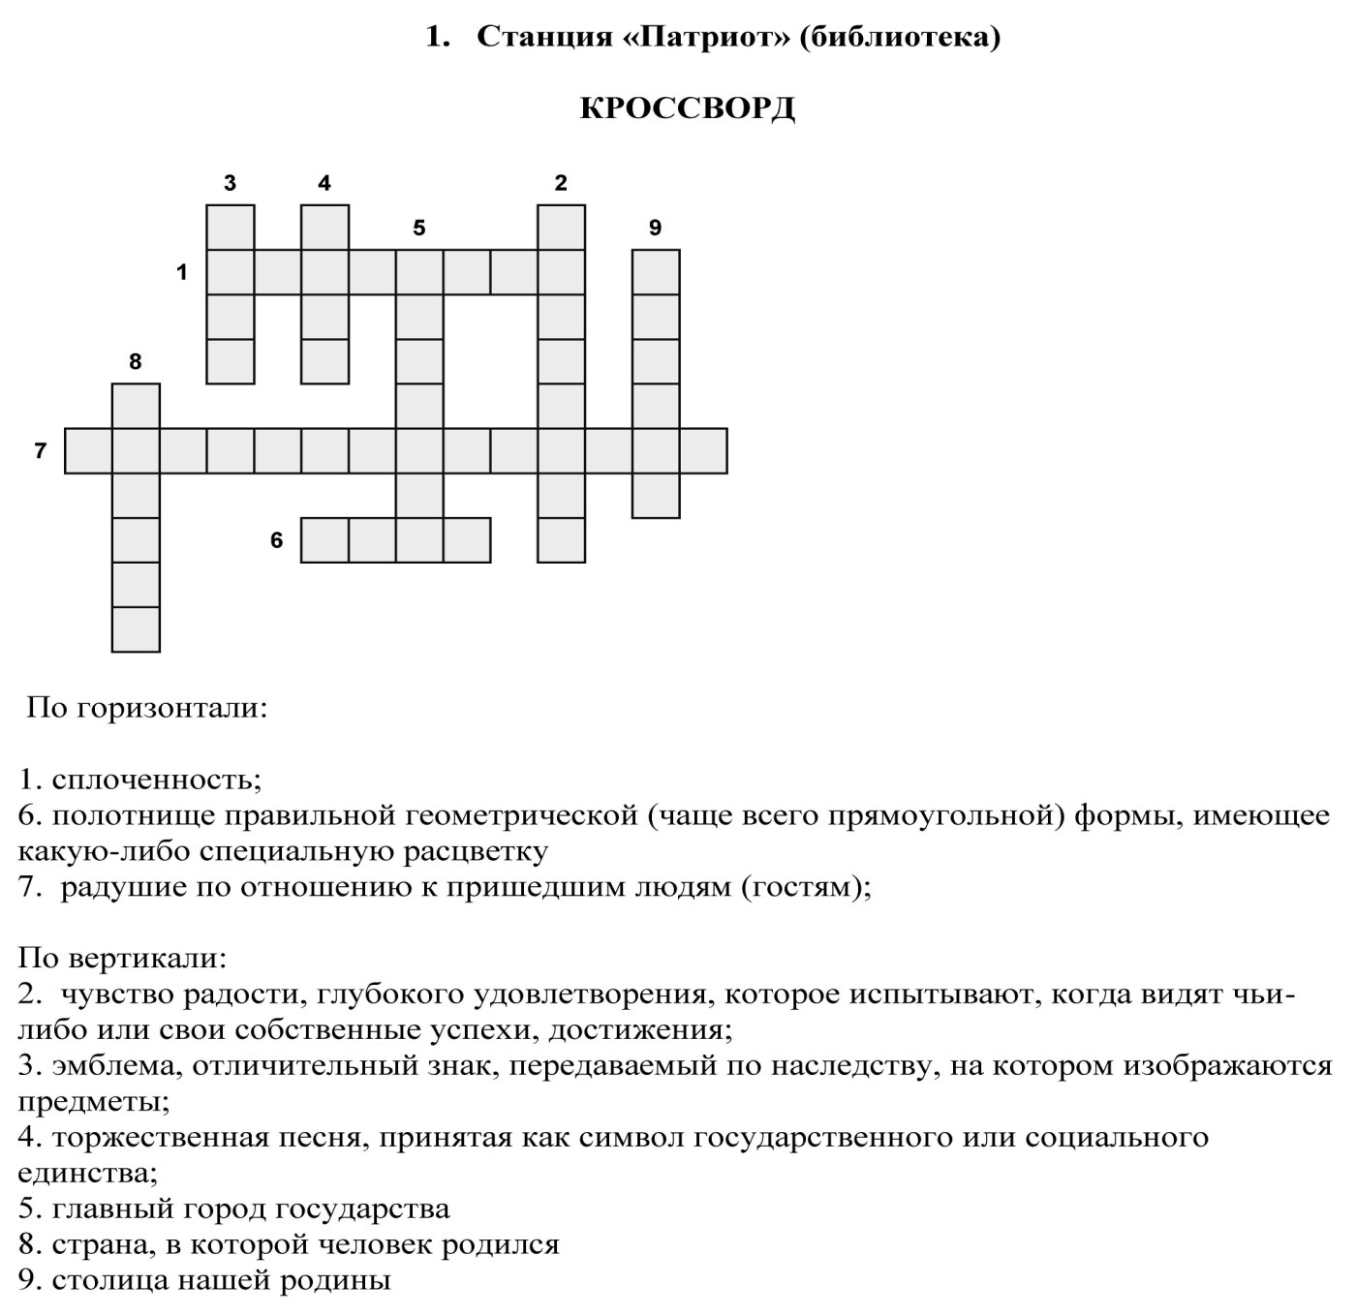
ОТВЕТ:
Создан cовместно с Кроссгеном http://biouroki.ru/workshop/crossgen.html

 |  |  |  | 3 |  | 4 |  |  |  |  | 2
 |  |  |  | г |  | г |  | 5 |  |  | г |  | 9
 |  |  | 1 | е | д | и | н | с | т | в | о |  | м
 |  |  |  | р |  | м |  | т |  |  | р |  | о
 |  | 8 |  | б |  | н |  | о |  |  | д |  | с
 |  | р |  |  |  |  |  | л |  |  | о |  | к
7 | г | о | с | т | е | п | р | и | и | м | с | т | в | о
 |  | д |  |  |  |  |  | ц |  |  | т |  | а
 |  | и |  |  | 6 | ф | л | а | г |  | ь
 |  | н
 |  | а

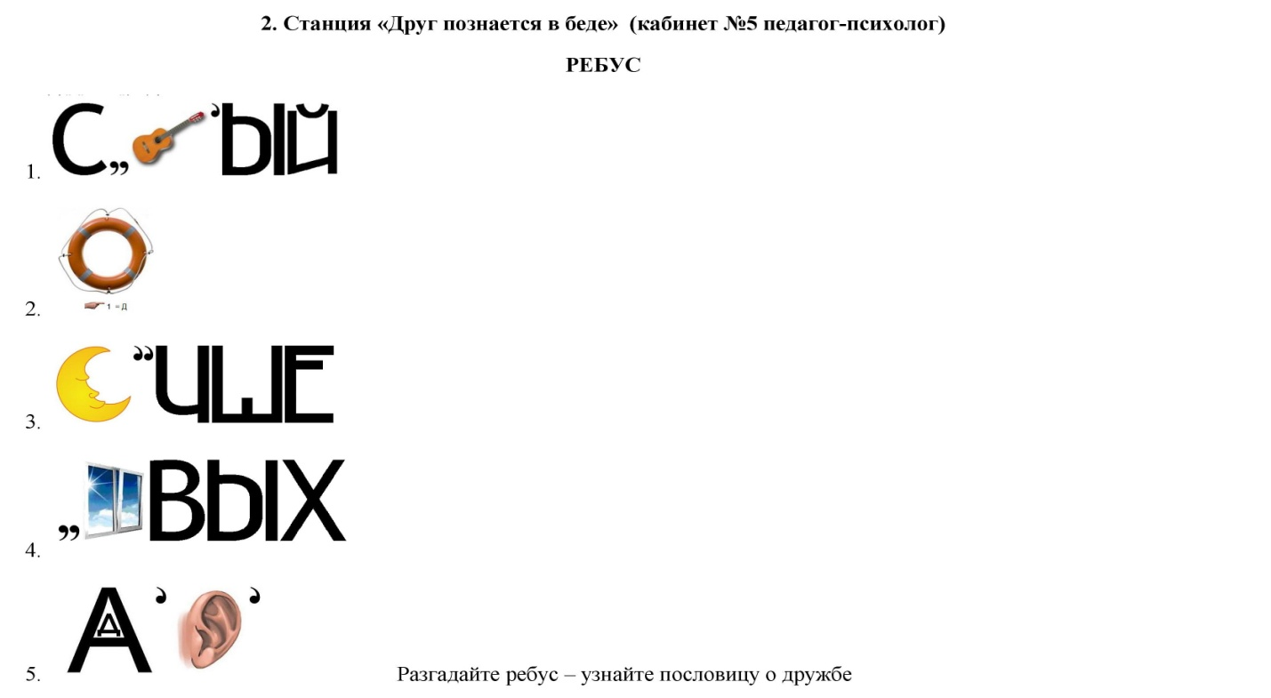

ОТВЕТ РЕБУС:
СТАРЫЙ ДРУГ – ЛУЧШЕ НОВЫХ ДВУХ
1. СгиТАРа ЫЙ
2. к ДРУГ
3. ЛУнаЧШЕ
4. окНОВЫХ
5. ДВаУХо

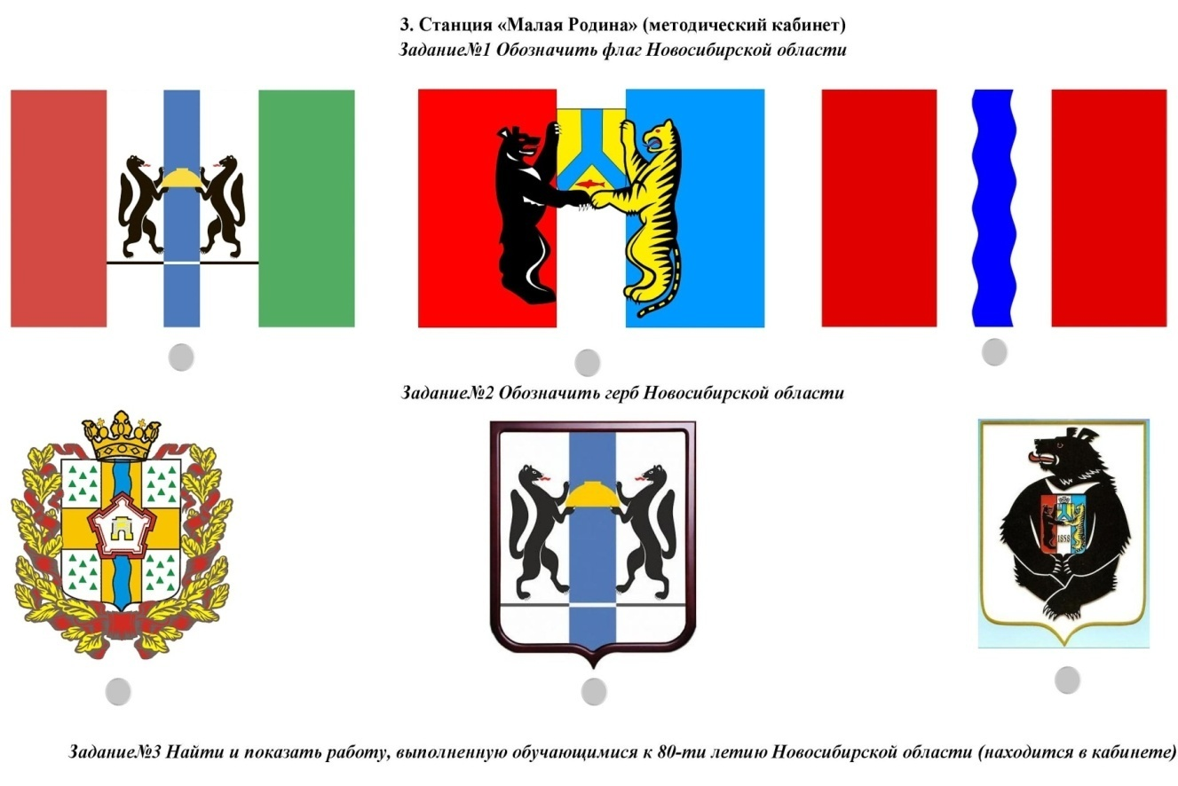

Ответ:

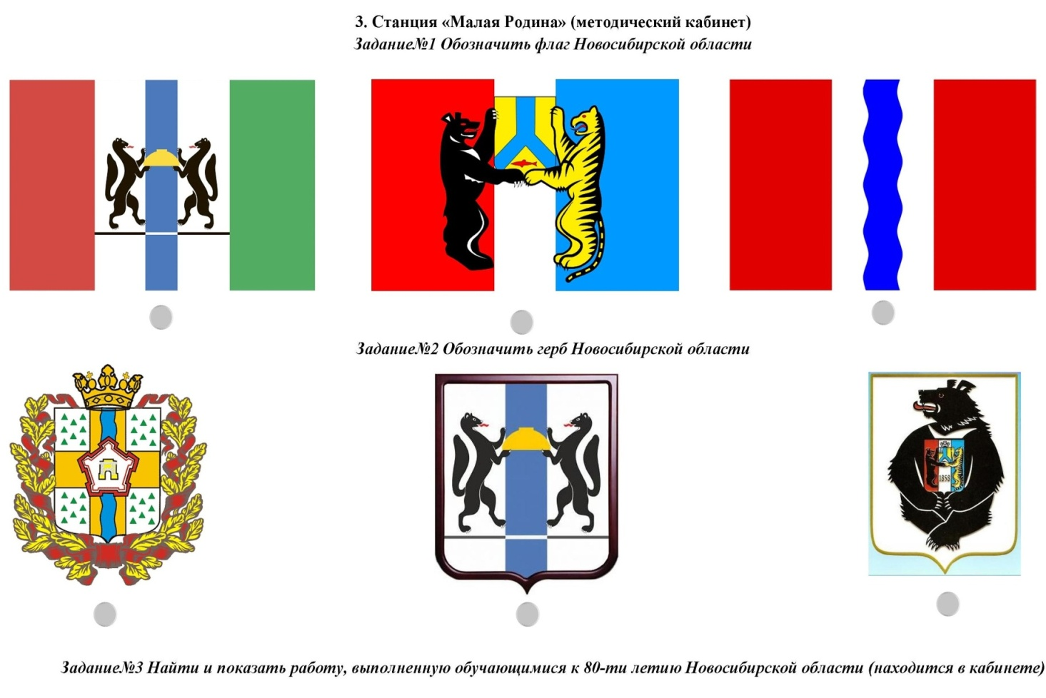

4. Станция «России верные сыны» (педагогический кабинет)
Задание: В помещении НЦПО №2 найти стенд, посвященный Герою России, чьё имя носит образовательное учреждение. Ответить на вопросы:
1. Фамилия, имя, отчество;
2. Дата рождения;
3. Награды Героя;
4. Где и когда погиб;
5. Место захоронения.
Вернуться на станцию, дать ответ.

Ответ:
1. Наумов Юрий Михайлович;
2. 30.01.1956;
3. Награжден медалью «Золотая Звезда», советскими тремя орденами Красной Звезды, российскими орденом Мужества, орденом «За личное мужество» (посмертно), другими медалями;
4. 9 августа 1999 года Республика Дагестан селение Ботлих
5. г. Новосибирск, Инское кладбище.

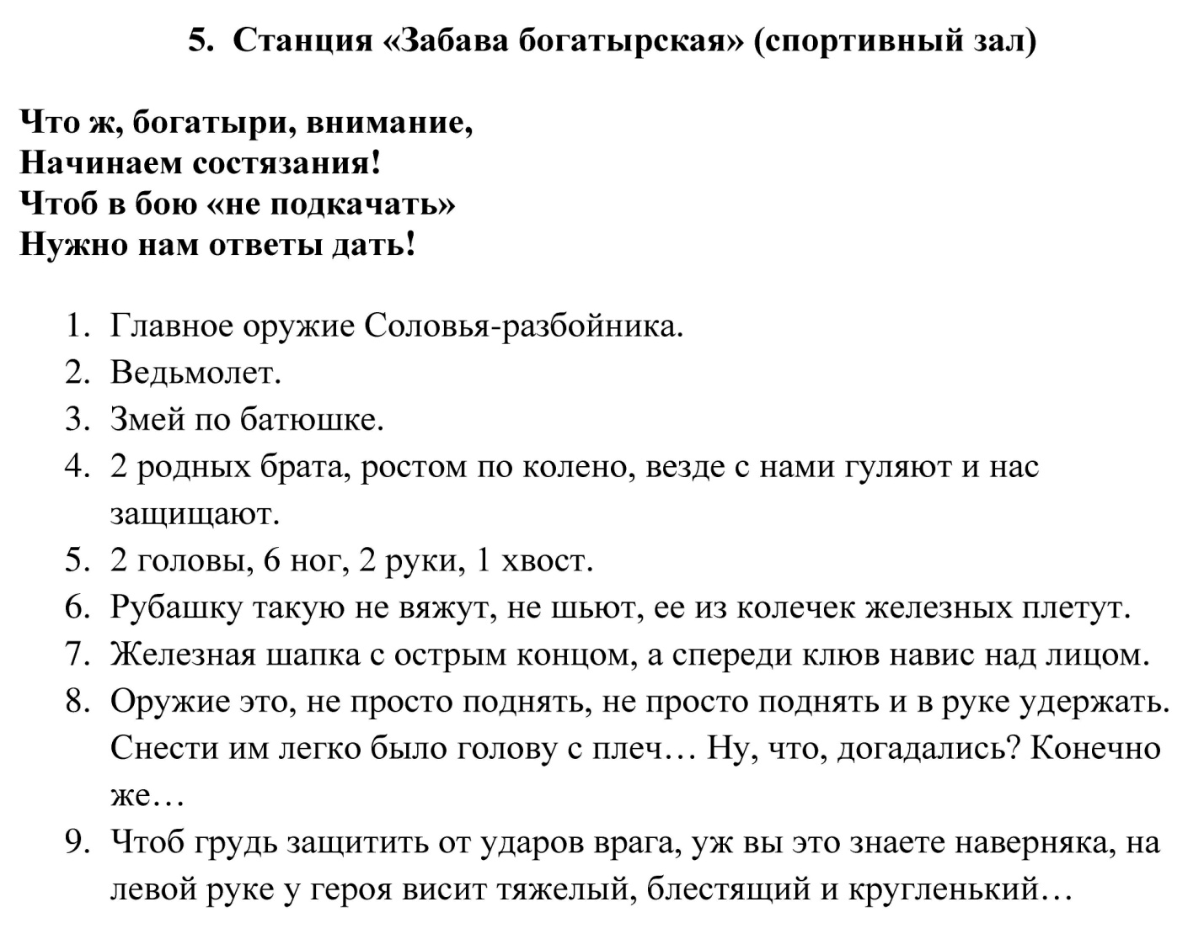

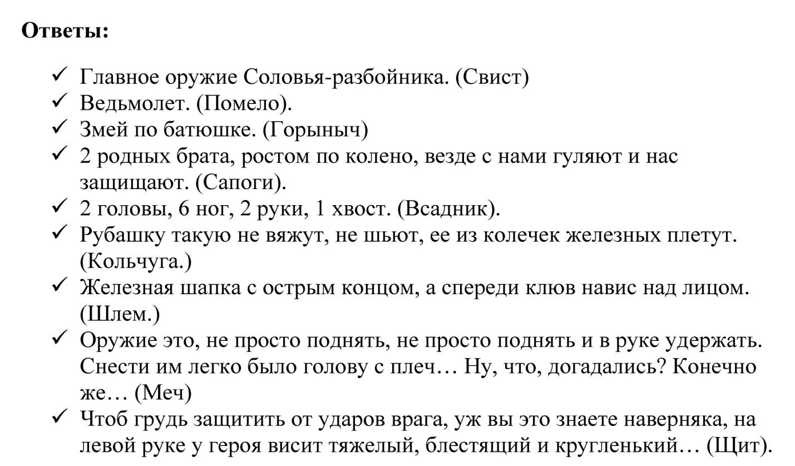

Приложение 2

Код-пароль

Команда 1

объ | еди | не | ни | е

Команда 2

гос | те | при | имст | во

Команда 3

то | ле | рант | нос | ть

Команда 4

е | дин | с | т | во

Команда 5

го | рд | ос | т | ь

Приложение 3

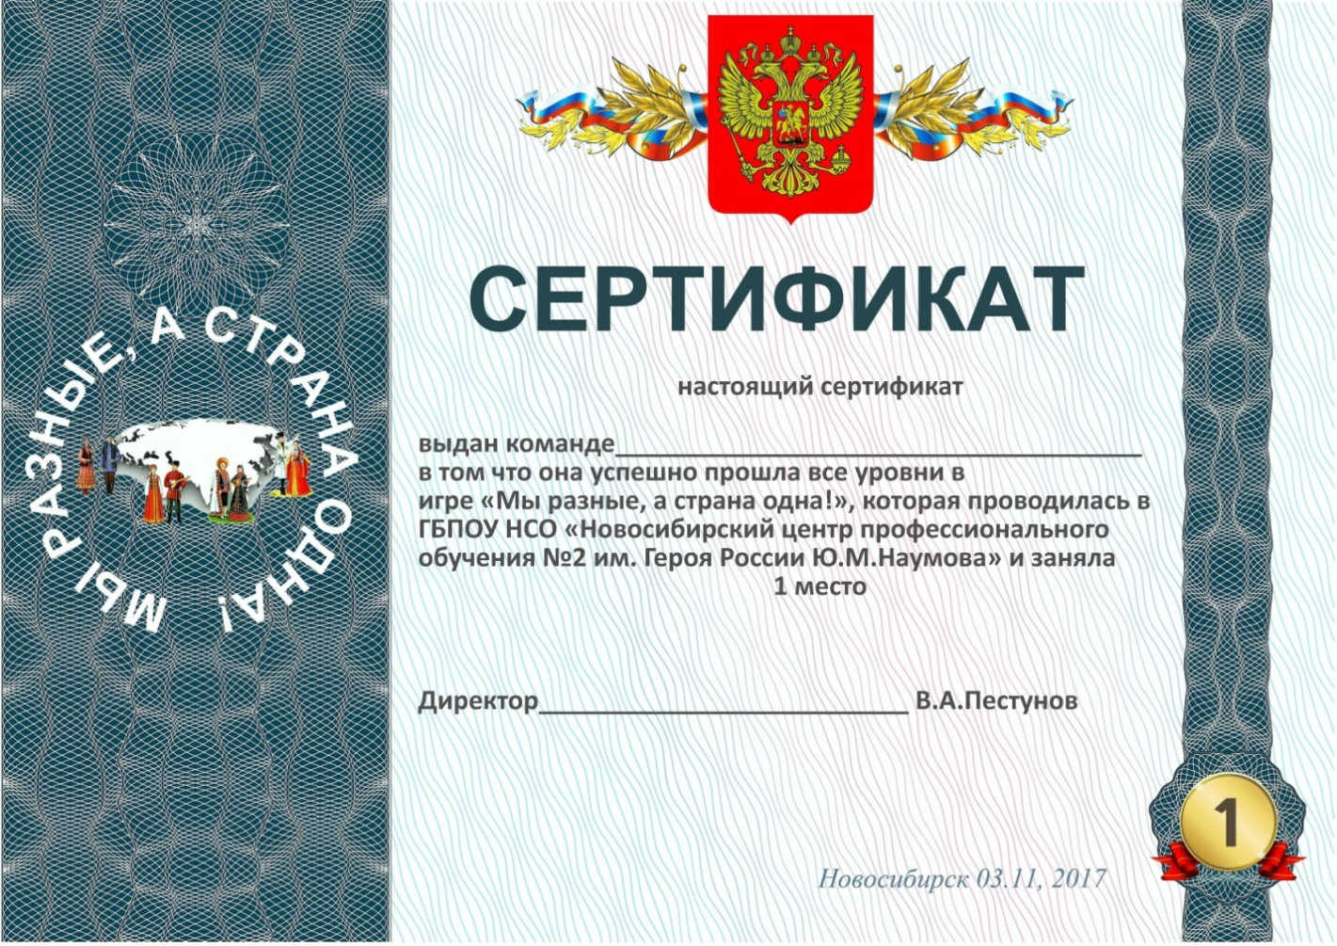

Приложение 4

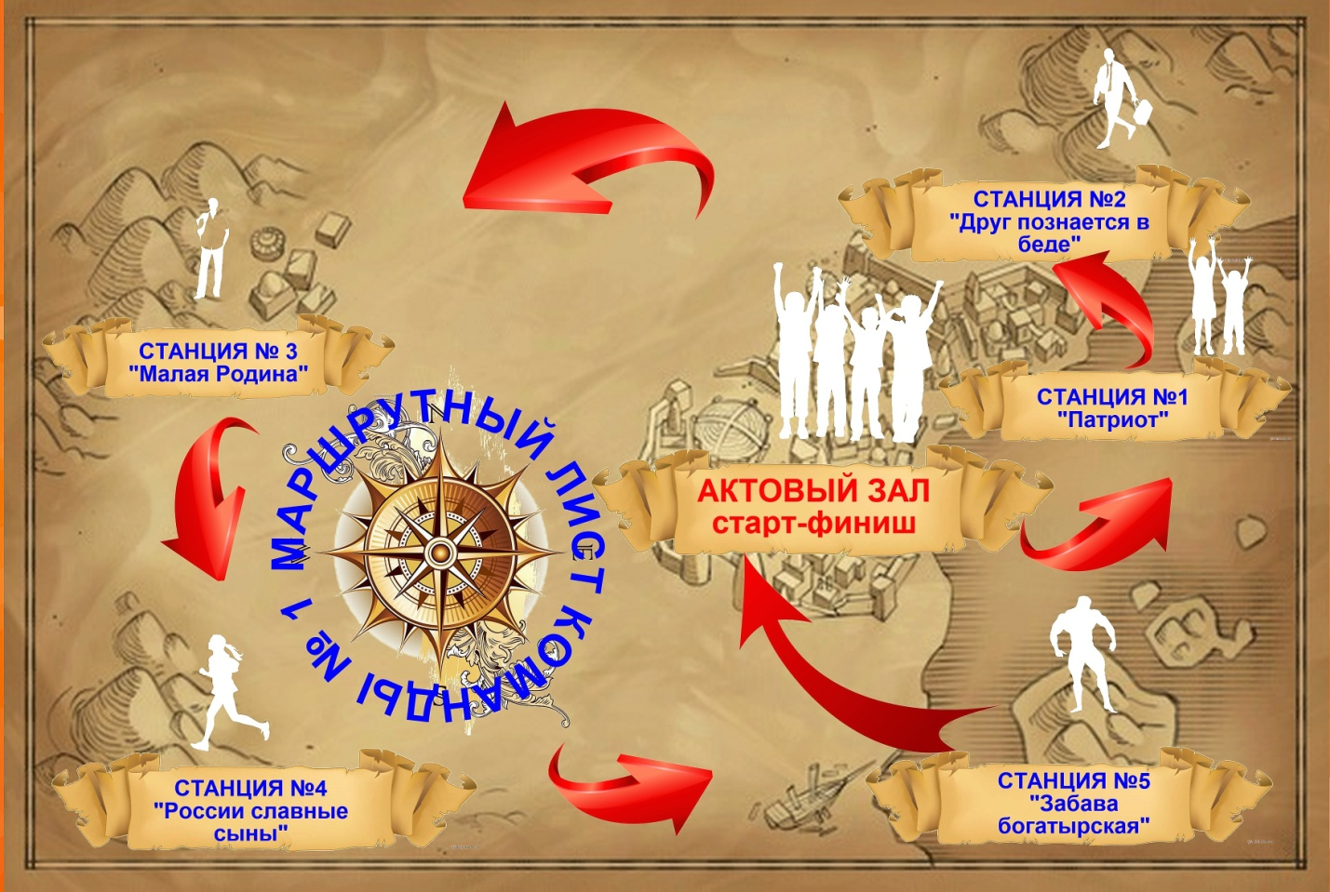
№ станции | Время прибытия на станцию /Время ухода со станции = общая продолжительность | Получен код или нет  (за каждый код 20 баллов) | Штрафные баллы (подсказка -2 балла)
1
2
3
4
5
Итого:

(Двусторонняя печать)

Приложение 5

Фотоотчёт о проведённом мероприятии

